**图像价值多少钱？Airbnb房地产需求分析利用可扩展的图像分类算法**

**ABSTRACT**

我们在Airbnb调查了影响房地产需求的图像和低级图像因素的经济影响。对跨越7,711的16个月Airbnb面板数据集使用差异-差异分析，我们发现，经过验证的照片（由Airbnb 的摄影师拍摄）的单位可以产生额外的收入平均每年2,521美元。对于Airbnb平均房产（每月预订21.057％），这相当于由于验证照片导致需求增加17.51％。利用计算机视觉技术为了对超过51万张照片的图像质量进行分类，我们发现58.83％的这种效果来自于经过验证的照片的高图像质量。

接下来，我们从摄影和营销文献中找出12个可解释的图像属性房地产摄影，捕捉图像质量和消费者的口味。我们量化（使用计算机视觉算法）和表征单位图像，以评估这些人类可解释的经济影响属性。结果显示，经过验证的图像不仅与低质量的未经验证的照片存在显着差异，而且还有大多数这些功能的高质量未经证实的照片。验证照片的处理效果一旦我们控制了这12个属性，就变得无足轻重，这表明Airbnb的摄影师不仅仅是提高图像质量，同时使其与潜在消费者的品味保持一致。

这表明在这些属性的电子商务设置中优化图像具有重要价值。从学术角度来看，我们提供了直接连接的第一个大规模经验证据之一系统的低层次和可解释的图像属性需求。这有助于并弥合了这一点摄影和营销（例如，舞台）文学，传统上忽视了需求方面（摄影）或没有实施图像的系统表征（营销）。最后，这些结果为住房和住宿电子商务经理（Airbnb，酒店，房地产经纪人等）提供即时见解优化产品图像以增加需求。

关键词：共享经济，Airbnb，图像的经济影响，摄影，计算机视觉，深度学习，图像质量分类，图像特征提取，处理效果，图像属性分析

1

1. **Introduction简介**

近年来，全球共享经济市场一直在快速增长，预计将会产生到2025年约为3,350亿美元（普华永道2015年报告）。制作的Airbnb，世界上最大的家庭共享平台，是最近价值比万豪酒店高20％，每晚住宿的客人比希尔顿全球酒店多25％（Winkler和Macmilan 2015）。因此，Airbnb成为最重要的共享经济平台之一为旅行者选择住宿和寄宿家庭通过出租他们的财产来赚取收入。尽管取得了成功，但Airbnb在解决消费者面临的不确定性方面面临着严重的问题评估财产质量。关于托管单位的信息传递效率低下- 特别是来自没有经验的主机- 引入了重大的交易摩擦和用户流失。报告显示了潜在消费者面临的质量不确定性导致他们中的许多人选择信赖的酒店品牌超过Airbnb（普华永道2015年报告，Ufford 2015）。Airbnb部署了多项功能以缓解质量不确定性，包括客户评论，主机验证，房产的详细描述和房产图片。特别是，属性图像提供视觉信息并减少关于体验的不确定性单位的方面（例如，清洁度，情绪）以书面评论和描述的方式不能。但是，在与专业摄影师拍摄的酒店图像形成鲜明对比的是，大多数Airbnb房产图片均为拍摄由主人，是业余爱好者。其中存在信息传递的低效率，导致不确定性潜在的客人。此外，主人经常抱怨他们拍摄的房产照片质量很差实际上使该属性看起来比它小。为解决这一问题，Airbnb 于2011年推出了一款产品“摄影计划”，让感兴趣的主人（免费）访问当地的专业摄影师由公司指定访问并拍摄主人的财产。拍摄和上传的图像由a irbnb的专业摄影师在照片下方显示“经过验证”的标记。数字图1显示了当Airbnb拍摄时房间的图像有多么显着改善和不同专业与业余摄影师。

**Figure 1 比较未验证的照片**

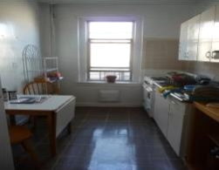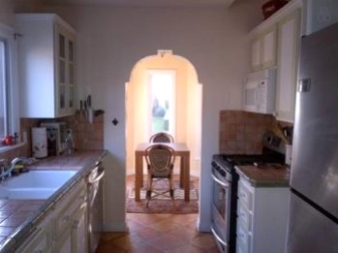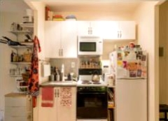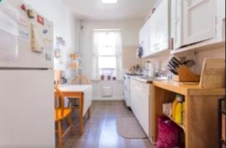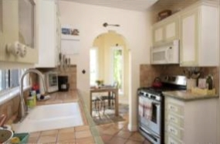

未验证过的 已验证的

目前尚不清楚专业摄影计划的效果是否会是积极的，因为由于过度关注的问题，财产图像的潜在改善，或者是负面的属性。事实上，摄影计划在Airbnb主持人和消费者中引起了很多争议。在Airbnb的主持人论坛上，一些主持人提到经过验证的照片可能会过度/歪曲财产并可能产生负面影响。1 Airbnb摄影计划提出了一系列问题：1）经过验证照片导致需求增加？2）如果是这样，由于验证图像的质量更高，这种增加是否会增加？要么是因为专业摄影师作为经过验证的合适来源所产生的额外信任代表设施？或者是由于专业人士拍摄的高质量图像的潜在差异Airbnb与其他人相关的摄影师？3）如果良好的图像驱动需求，关键驱动因素是什么Airbnb房产的良好形象？4）最后，即使可以识别驱动程序，也可以使用可扩展的模型开发用于图像的快速和实时分类？

为了回答这些问题，我们收集了13,000个Airbnb列表的面板数据，其中包含超过510,000个房产2016年1月至2017年4月，美国7个城市的图片。该数据集包含有关a的丰富信息物业的每月预订（我们获得实际可用性，预订和主机块），照片，价格，以及有关财产和房东的其他详细信息。该数据的一个独特特征是变化属性图像，跨越单位和时间段。我们可以观察到物业过境时的属性未经证实的照片，以验证照片。

我们的研究分析是计量经济学和计算机视觉的交叉方法，并得出根据市场营销和专业摄影文献的理论来定义a的基本维度在电子商务环境中改善经济效益的良好形象。我们在图像中派生出多个驱动程序在确定经济结果（例如，产品需求）中发挥重要作用的属性。我们看到这项研究作为第一个以系统方式构建非结构化数据（图像）以直接连接的分析之一经济成果结果- 迈向电子商务内容工程范式的一步。

作为第一步，我们使用Amazon Mechanical Turk将随机（分层）图片集分类为二进制使用专家的高质量图像和低质量图像的类别。必须分析此手动分类以进行开发可扩展的模型。为实现这一目标，我们依靠计算机视觉和深度学习的发展。以作为输入的图像的像素级信息，我们使用该领域已知的方法来构建卷积神经网络（CNN）对训练样本中每个图像的美学质量进行分类。CNN模型优化以从图像中提取一组分层的特征并学习该组之间的“关系”功能和图像的标签（高- 低质量）。

使用我们训练有素的CNN图像质量分类器，我们将未标记的图像分类为算法和可扩展方式分为两类。在实现有效分类的同时，进行了高维CNN提取功能在提供有关图像质量驱动因素的管理相关信息方面不是很有帮助。至为此，我们确定了三个主要组成部分，即构图，颜色和图形关系。基于摄影文献和消费者行为的研究来识别组件心理学和营销学文献。十二维图像属性（见表6）构成了基础这些组件。计算机视觉方法可用于对这12个属性上的图像进行评分。我们发现不仅高质量图像与这些属性上的低质量图像不同，而且还有经过验证的图像与这些属性上的其他高质量图像不同。这些属性不仅可以捕获图像质量但也有品味。鉴于这些属性的量化，我们可以规定可行的为Airbnb改善图像的建议。

采用差分式差分与机器学习技术相结合（DID）分析，以我们报告了四个主要发现，大规模测量图像质量。首先，我们发现财产将是通过验证照片预订的频率提高了近17.51％2 。验证图像的效果是积极的即使在控制了其他信息来源（如财产审查）之后，这一点也很重 其次，我们分开了来自验证图像的额外信任的更高质量图像的效果。我们发现58.83％验证照片的处理效果来自高质量的照片。第三，使用自动化计算机视觉算法用于在12个较低级别维度上对有意义的图像属性进行评分调查一下Airbnb房产的照片。我们在三个图像组件的水平上这样做，即构图，颜色和图形 - 地面关系。结果显示验证的照片不仅不同来自低质量的照片，也来自外部摄影师拍摄的高质量照片。在控制三种成分后，验证的处理效果变得统计微不足道。结果表明，验证照片的大部分效果来自这12幅图像共同捕捉品质和品味的属性。与业余爱好者和外部人士相比专业人士，Airbnb专业摄影师更好地捕捉Airbnb财产的重要属性需求。第四，结果进一步表明，颜色是影响Airbnb财产的最重要因素需求。通过一个标准偏差改善颜色属性可以带来大约额外的收入每年6,484美元，其次是数字 - 地面关系属性3,485美元，以及属性下的2,432美元组成成分，具有类似的改进（一个标准偏差）。

1. 平均而言，没有经过验证的照片的房产在预处理期间（即2016年1月）预订了21.057％的天数在我们的样本中。如果此酒店获得经过验证的照片，则会在一个月内预订（21.057 + 3.687）％的天数。这个相当于需求增长17.51％。对于一年365天的房产，这相当于13.46天的额外费用一年中预订的天数。
2. 额外预订产生的额外收入是通过将额外预订天数乘以平均值计算得出的物业每日价格。我们在预处理期间使用平均单位的价格（没有经过验证的照片），即187.30美元/天（见表1）。

我们的研究工作做出了几项重要贡献 首先，这是第一批连接图像的论文归因于直接的经济结果。虽然图像的影响已经在营销文献中进行了研究广告和产品图像，大多数研究仅将一些孤立的图像特征与消费者联系起来知觉。相反，我们对三个关键可解释图像组件的影响进行理论化和因果关系测试关于产品需求。我们验证颜色是影响财产的最重要的图像组件需求。除了颜色，构图和图形 - 地面关系也是有益的重要因素Airbnb房产图片。其次，我们论文的见解可以指导图像内容工程的努力短期住宿（Airbnb和酒店）和房地产市场的背景。例如，我们的算法摄影师（公司和主持人）可以采用图像质量分类和图像特征提取检查质量并找出其照片的缺点，并最终改善基于图像的他们产品的信息传递。我们的分析为实施提供了实时，可扩展的模型。平均而言，我们的图像分析算法在1.06中有效地计算了一组广泛的图像属性每个映像的秒数，在2 Intel Haswell（E5-2695 v3）CPU上。分析步骤可以轻松扩展强大的多线程计算。最后，随着非结构化数据的重要性日益增加（Netzer等。2012年，刘等人。2017），我们演示了从图像中提取信息并将其嵌入声音中计量经济模型可以解决实质性的商业问题。

2.相关文献和理论框架

2.1背景文献

一些研究发现产品图像的存在对提供产品信息起着积极的作用并降低质量不确定性。图像可以轻松准确地复制和表示可能的产品功能不容易通过文字传达。良好的产品图像可提供产品的准确可视化，提高潜在客户在判断质量方面的信心水平（Shedler and Manis 1986）。

除了提供产品信息和降低质量不确定性外，图像还可以用作视觉效果消息说服消费者和产品观众。有一股不断发展的营销文献研究图像对消费者对产品感知的影响（例如Larsen等，2004，Meyers-Levy和Peracchio 1992，Peracchio和Meyers-Levy（1994,2005），Mitchell和Olsen 1981，Gorn等1997，Miller和Kahn 2005，Valdez and Mehrabian 1994，Scott 1994）。尽管直接将图像与经济结果联系起来其中一些研究主要关注图像是否存在，而忽略了图像属性。

虽然相关的营销文献已经考虑了图像或视觉元素的影响，但我们的论文有所不同从以下方面的现有论文：

1）现存的研究主要集中在观众的情绪唤醒上，并且仅限于某些孤立的形象功能（例如，Gorn等人（1997年，2004年），谁看色）或高级图像内容/风格（例如，Hagtvedt和帕特里克（2008），谁看一个ima ge 是否是“艺术”）。相比之下，我们识别属性（图像特征）从艺术和摄影文学的角度来评估任何照片。然后我们研究这些属性的组合影响。此外，在大多数情况下，相关研究的图像文献具有高质量（Bertrand等，2010）。但是，在电子商务中，包括共享经济，a产品图像的数量是用户生成的并且质量低。

2）现存的研究通过解释小规模的结果来推断图像对消费者感知的影响在实验室环境中收集的调查数据。相反，我们确定了所述属性的直接影响从大规模的现场需求数据中衡量的经济结果。我们的方法是直接关联图像（和图像特征）对经济结果- 即需求。

2.2什么是一个好的财产形象？

多个图像属性可能会影响消费者的感知和选择。调查e的关键属性他们决定Airbnb的房地产需求是多少，了解什么是好事是至关重要的Airbnb的房产图片。此部分定义了可以比较照片的关键尺寸并分类。我们首先借鉴艺术和摄影文献来定义图像属性与房产照片相关的尺寸。接下来，从研究角色的文献中提取在观众感知中的图像，我们理论化每个属性将如何影响房地产需求。摄影文献突出了12个图像属性分为3个组成部分- 构图，颜色和图形 - 地面关系- 评估图像或艺术作品（Freeman 2007，Datta et al.2006，Wang et al.2013）。一起这些功能不仅捕捉质量，还捕捉品味。我们将详细讨论每个属性。

2.2.1组分：组成

构图是照片中的视觉元素的排列，其将引导观众的眼睛焦点中心（Freeman 2007）。专业摄影师使用构图技术来帮助观众快速确定一个可以作为焦点中心的元素（Grill和Scanlon 1990）。什么构成技术是否适合使用取决于上下文。三种组合技术与真实相关房地产摄影。

属性1. 对角优势。摄影师可以通过有效的使用来引导观众的目光领先的路线。照片的两个对角线作为引导线。在对角占优势的照片中，最显着的视觉元素靠近两个对角线（Grill和Scanlon 1990）。此外，在矩形框架中，最长的直线是对角线。如果摄影师引导观众的注意力对角线，它会给观众一种宽敞的感觉。因此，我们假设对角线的图像占主导地位将导致更大的财产需求。例如，在图2中，右侧的图像更多对角占优势的左侧图像。很可能观众会认为右边的图像代表比左边的房间更大的房间。

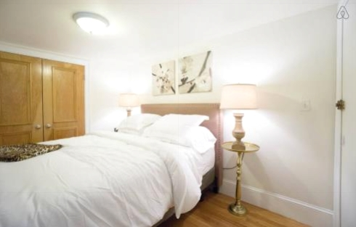**图2比较对角线优势图像**

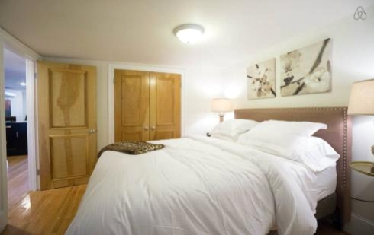没有对角优势的图像 有对角优势的图像

属性2. 三分法则。图像可以通过其（假想的）水平和分成九个相等的部分垂直第三线。三分法则（ROT）规定主要的视觉元素应沿着它放置假想的第三条线或接近线的四个交叉点（Krages 2005）。这些偏离中心的焦点在照片中引入运动，使图像在美学上令人愉悦和动态（Meech 2004）。例如，在图3中，右侧的图像比左侧的图像更好地跟随ROT。因此，观看图像时，观众的注意力首先转向床，然后是对位，另一个是垂直第三行。相比之下，左侧的图像看起来是静态的，并且观察者对焦点的看法并不明显点和重要的对象是。因此，我们建议遵循ROT的图像会导致更大的财产需求，因为他们通过使图像更美观，有效地吸引观众和动态。

**图3比较三分法图像**

图像（相对）不遵循三分法则 图像（相对）遵循三分法则

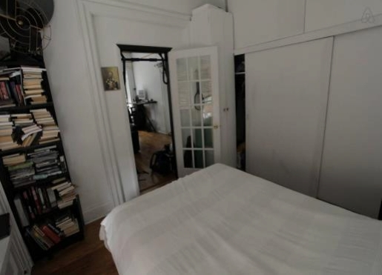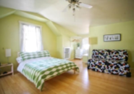

**图4比较视觉平衡图像**

没有视觉平衡的图像 图像与视觉平衡

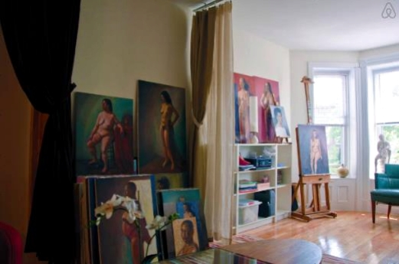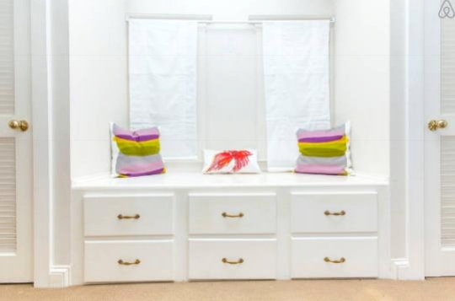

属性3和4. 视觉平衡强度和视觉平衡颜色。视觉平衡涉及到视觉元素的分布和排列（Krages 2005）。我们评估图像的视觉平衡两个方面- 强度和颜色。如果一个对象被分成两半，并且该对象的两侧都是镜像相互之间，对象被视为视觉平衡（极端情况是完美对称）。人类潜意识地认为视觉平衡在美学上是令人愉悦的，它引起了视觉上的兴趣（Arnheim，1974，Bornstein等。1981）。视觉平衡的房地产图像给观众一种有序和整洁的感觉最小化认知需求（Machajdik和Hanbury，2010，Kreitler和Kreitler，1972）。因此，我们认为视觉上平衡的图像将导致更大的财产需求。在图4中，右侧的图像更多在视觉上平衡了比左边的图像。右边的图像可以非常快速地处理并给出一个秩序感和清洁感

**2.2.2组件：颜色**

色彩是摄影中最重要的元素之一。人们普遍认为颜色会影响水平观众的情绪唤起（Gorn等1997,2004）。在过去的研究基础上，Gorn等人（1997）对此进行了解释唤醒的两个维度- 第一个从无聊到兴奋，第二个来自紧张放松。兴奋优于厌倦，松弛优于张力。三颜色的大小- 色调，饱和度（色度）和亮度（值）可以影响唤醒水平。每个这些维度已在营销文献中得到广泛研究，特别是在网页设计方面，产品包装和广告设计（Gorn等1997，Gorn等2004，Miller和Kahn 2005）。在除了这三个维度，我们还讨论了另一个属性，即图像清晰度，它受到了影响三者的结合。

属性5. Hue 。色调（例如红色，绿色，蓝色）被认为是情绪的主要驱动因素。温暖的色调（如如红色和黄色）引起更高水平的兴奋（Gorn等，2004，Valdez和Mehrabian，1994）。相反，凉爽的色调（如蓝色和紫色）​​会引起更高程度的放松。因此，我们认为图像具有温暖色调将导致更大的房地产需求。虽然图像中的温暖会受到颜色的影响拍摄对象（如墙壁，家具等），摄影师还可以进一步预热（或冷却）一张照片在后期处理过程中改变其色调的值。在图5中，我们展示了左侧客厅的酷照片还有一张右边客厅的温暖照片。

**图5比较色调图像（冷色与暖色）**

冷色调的图像 暖色的图像

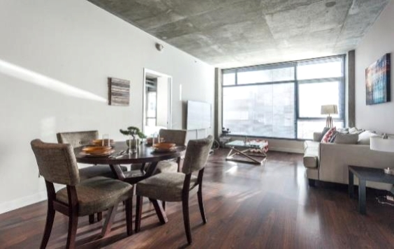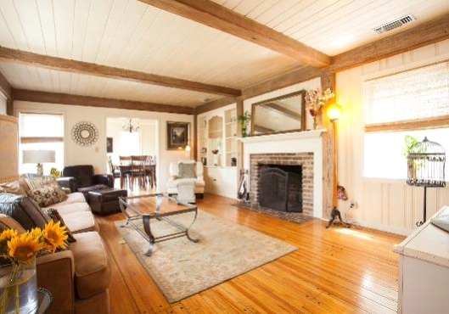

属性6. 饱和度。饱和度是指丰富的色彩。高度饱和的图像反映出色彩低饱和度图像含有低水平的色素沉着。人们认为更饱和的颜色与快乐和纯洁有关，而较少饱和的颜色与悲伤和痛苦有关（瓦尔迪兹和Mehrabian 1994，Gorn等。2004）。因此，具有饱和色彩的房地产图像将导致积极的观众的情绪导致更大的需求。为了说明情绪唤起的差异，我们提出图6中同一房间的两个图像。图像之间的唯一区别是右侧的图像比左边的更饱和。

**图6比较饱和度图像**

低饱和度的图像 高饱和度的图像

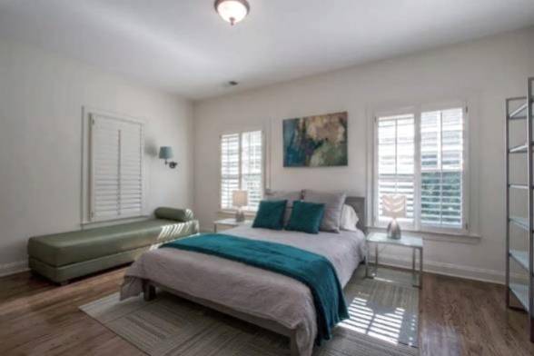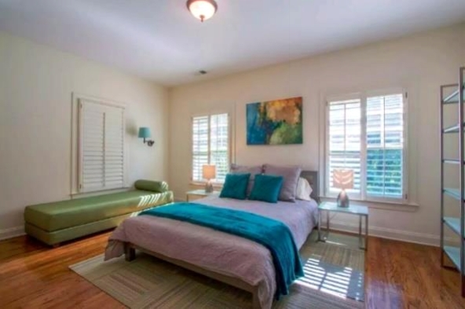

属性7和8. 亮度和亮度对比。摄影文献确定了两个图像关于图像照明的属性：亮度及其对比度。亮度是整体照明水平一个图像。亮度对比描述了照明是否均匀分布在图像上流畅的。观众喜欢明亮的图像，因为它们会产生放松感，但不会影响水平兴奋（Gorn等1997，Valdez和Mehrabian 1994）。此外，足够的照明使得由于图像通过像素亮度传达信息，因此图像的内容对观看者来说是清晰的。不均匀分布的亮度可能会引起刺耳的感觉。例如，在图7中，右侧的图像具有比左边的图像更高水平和更均匀的照明。我们猜想属性照片亮度充足且均匀分布会导致更大的房产需求。

**Figure 7 Compare Images on Illumination**

低照度和不均匀照明的图像 具有高度和均匀照明的图像

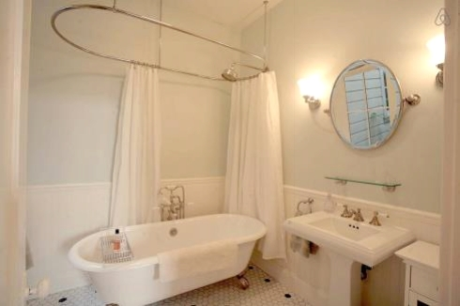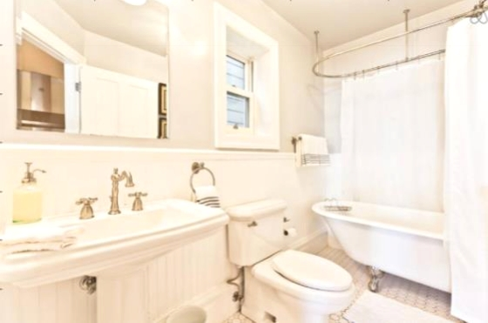

属性9. 图像清晰度。清晰的颜色反映了HSV（即色调，饱和度，值）空间中色调的强度（Levkowitz and Herman 1993）。如果图像具有主要由去饱和组成的颜色组合，则图像是“暗淡的”颜色或在某些颜色通道中具有接近零的色调强度（He et al.2011）。业余摄影师经常拍摄暗淡的照片，诱发所谓的“雾霾效应”，导致图像的局部区域不清楚观众并使这些地区看起来不集中。例如，在图8中，我们向右显示了两张照片一个具有较高的清晰度，另一个具有较差的清晰度。我们预计，高清晰度的图像会导致更大的财产需求，因为图像清晰度减少了信息传递的摩擦。

**图8比较Clarity图像**

图像与暗淡的颜色 图像与清晰的颜色

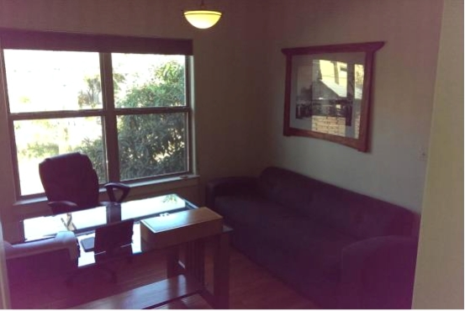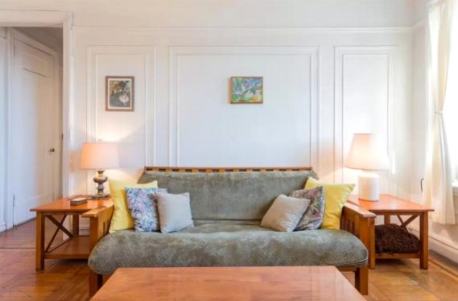

**图9比较图形 - 地面关系中的图像**

9a. 从地面清除图形分离

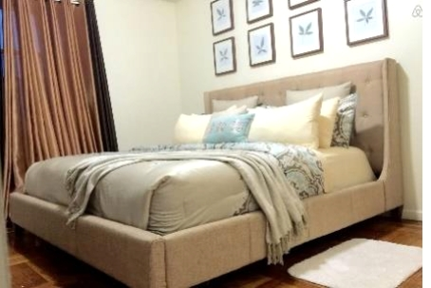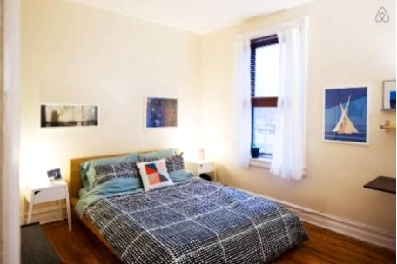

9b. 不清楚图形与地面的分离

**2.2.3组件：图 - 地关系**

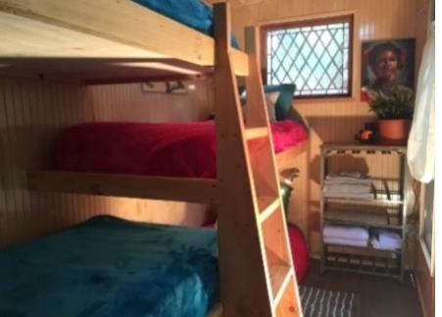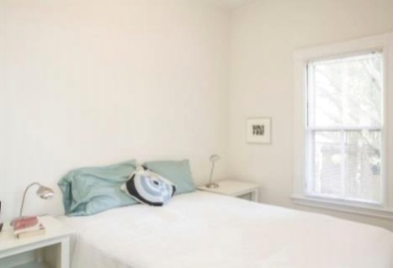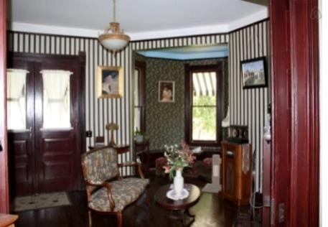

属性10,11和12. 区域差异，色差和纹理差异。图形地面从三个方面评估图像的关系- 面积，颜色和纹理。图的原则 - 地面关系是最基本的感知法则之一，并被专业摄影师广泛使用计划他们的照片。在视觉艺术中，该图指的是关键区域（即前景）和地面指的是图的背景。图 - 地（FG）关系描述了之间的分离数字和地面。图形 - 基础原则遵循格式塔理论，该理论指出了共享的事物大小，颜色和纹理等视觉特征被观众视为属于一起（Arnheim，1974）。因此，对于一个变得更加显着的区域，尺寸，颜色和纹理是该区域的特征及其周围环境应有所不同。对消费者对广告设计的反应的研究表明了这一点具有清晰的地面关系的图像受到观众的更多关注（Schloss和Palmer 2011，Larsen等2004）。因此，我们认为具有清晰的地面分离的图像会导致更大的图像物业需求。在图9中，我们呈现了一组图像，其中图形与图像清晰可分地面和另一组分离不明显的地方。

1. **经验框架**
   1. **数据描述**

我们从美国7个城市（奥斯汀，波士顿，洛杉矶）随机选择了13,000个房源（房产）安吉利斯，纽约，圣地亚哥，旧金山和西雅图）然后从2016年1月到4月收集数据2017.对于我们数据集中的每个房产主机，我们在Airbnb.com上访问主机的公共用户资料。从在用户个人资料中，我们获得了主办方向Airbnb提供的个人信息。具体来说，我们知道主机成为Airbnb.com会员的日期，以及该主机是否有经过验证的Airbnb账户。对于每个房产，我们收集有关其静态特征的信息，包括位置（城市，邮政编码，邻里），房产类型（例如，房屋与公寓），房产大小（即卧室和床的数量），和容量（床的数量，容纳的最大客人数）。这种类型的信息是静态的因为它不太可能随着时间而改变。我们还收集有关房产特征的信息动态，可能会随着时间的推移而变化：物业预订，每晚价格，客人评论，酒店照片和该酒店是否验证了照片。下面我们描述使用的关键变量的度量在我们的分析和总结他们的测量统计。

* 1. **关键变量的定义和措施**

由于本研究使用差异差异模型（即DiD模型，参见第4节）分析面板数据，我们从DiD分析中的关键定义开始。

**治疗和未治疗组，以及治疗状况**

小组数据涵盖2016年1月至2017年4月的16个时段，每个时段跨越一个月。我们将“处理”定义为“已经验证过的照片。”如果观察到某个属性已经过验证，则会对其进行“处理”物业照片。我们主要分析的样本包含7,711个没有的独特属性在2016年1月之前已经过验证的照片。在这些房产中，有224家在2017年4月底之前验证了照片（构成治疗组），其余7,487处房产没有经过验证的照片整个观察窗（构成未处理组）。我们定义一个指标变量，，其等于1（0），如果属性 属于治疗组（未治疗组）。我